Melle Nathalie ALIDOR - TC DIEUZE
M Julien GOUGUET - TC UNION SPORTIVE DU MANS

La TECHNIQUE

Documents extraits du site Internet : www.la-technique-du-tennis.com

Note du webmaster du site : « Quelle est mon ambition ? C'est de faire monter le plus rapidement possible les joueurs, d'un niveau compris entre moyen et 30, à un niveau d'environ 15/5 à 15/4, voire plus. Bref, que vous preniez au moins du plaisir en jouant, puisque c'est à partir d'un niveau 30 ou 15/5 qu'on commence vraiment à s'amuser !!

Partie 1 - PRINCIPES DE BASE 3
A. Prendre de l'élan et accompagner loin 3
1) Mouvement d’un DÉBUTANT 4
2) Mouvement d'un JOUEUR MOYEN 4
3) Autre type de mouvement possible d'un joueur moyen 5
4) Bonne prise d'élan et bon accompagnement 5
5) Paradoxe 5
B. La puissance, son origine, ses implications 5
1) Comment obtenir la puissance 6
2) Difficulté de s'en rendre compte par l'observation ou la logique 6
3) Limites de ce principe 6
4) Pour aller plus loin : vitesse, masse et force 6
C. La rectilignité du mouvement 7
D. Les groupes de muscles forts ou faibles 7
E. L'appui au sol et de l'action des jambes 8
F. Bascule du tronc 8
G. 2 éléments de déséquilibre à maîtriser 9
H. La nécessité d'une bonne forme physique 9
I. Schéma récapitulatif 10

Partie 2 - Application des principes aux différents coups 10
A. Le coup-droit 10
1) La préparation 11
2) Le mouvement 11
3) Accompagnement 11
B. Revers 12
1) Défauts du revers plat des joueurs moyens 12
2) Le revers coupé 13
C. Le revers à deux mains 15
1) Problèmes spécifiques rencontrés dans un revers à 2 mains 15
2) Résolution des problèmes : le mouvement 16
D. La volée 18
1) Les volées à hauteur moyenne 18
2) Les volées basses 18
E. Réussir à faire une balle rapide en bout de course 19
F. Le coup droit lifté 19
1) Qu'est-ce que le lift ? 19
2) Comment obtenir le lift 20
3) Pour aller plus loin 20
G. Le lob 20
1) Lob offensif 21
2) Lob défensif 21
3) La technique du lob 21
4) Les lobs coupés 22
H. Le service 22
1) Un problème compliqué 22
2) Le mouvement générique 23
3) Position d'attente 23
4) La préparation 24
5) Mouvement et position des jambes 24
6) Mouvement et position du corps 24
7) Le lancer de balle 25
8) Forme de la trajectoire 26
9) La fin du mouvement 26

Partie 1 - PRINCIPES DE BASE

- Prendre de l'élan et accompagner loin
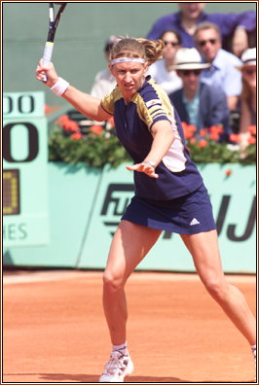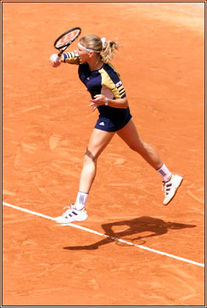
Pour avoir un mouvement avec un maximum de puissance : prendre le + d'élan possible et accompagner le + loin possible.
→ préparer en ramenant la raquette, l'épaule et le bras, loin derrière et après la frappe, amener le bras et l’épaule le plus loin devant possible.
Pour donner une description plus visuelle des chose, voilà ce que donneraient les différents mouvements décrits ici en vue de profil pour un coup droit :

- Mouvement d’un DÉBUTANT
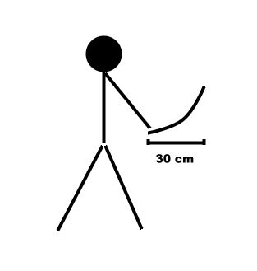
Problème du débutant : sa distance de frappe est très courte. - quasiment aucune préparation et un accompagnement très court.
- le bras n'avance pas vite parce qu'il ne met pas de puissance dans son coup donc, la balle est très lente
- mouvement avec une trajectoire oblique donc hors de question de lui donner trop de puissance car sinon, la balle sortirait en longueur
En jouant régulièrement, le débutant finira instinctivement par comprendre qu'il faut reculer son bras. Il deviendra alors un joueur moyen (moyennant quelques améliorations par ailleurs, bien sûr). Mais ce problème restera quand même un plaie récurrente pour un joueur moyen, parce qu'en général, celui-ci aura ajusté instinctivement son mouvement, mais sans comprendre le problème.

- Mouvement d'un JOUEUR MOYEN
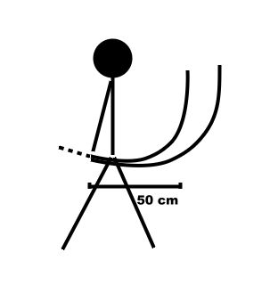
La distance utile est un peu plus longue.
Mais ce mouvement peut connaître des variations dans la distance utile (cf. les pointillés et les deux trajectoires plus ou moins allongées horizontalement), selon que le joueur réalise de façon inconsciente les autres mouvements qui permettent d'allonger celle-ci.
Selon qu'il s'applique, qu'il veut donner de la puissance à la balle, et autres éléments divers, il allongera, ou pas, la trajectoire utile
→ il pourra pendant un quart d’heure ou un match bien jouer (mouvement proche du mouvement correct) mais sa qualité de jeu reste instable.
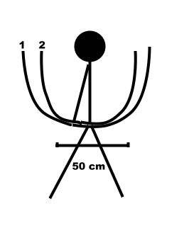
- Autre type de mouvement possible d'un joueur moyen
Mouvement assez mauvais car phase de préparation trop longue, inutile.
La phase de descente du bras ne servira à rien dans la frappe de la balle vu que seule l'accélération horizontale intervient dans la vitesse de la balle et elle ralentit la réactivité du coup.
- Bonne prise d'élan et bon accompagnement
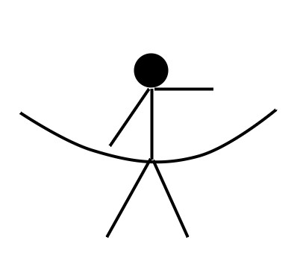
La trajectoire utile se réalise ici sur presque 2m.

- Paradoxe
Si faire une longue préparation et un long accompagnement est utile pour le joueur de bon niveau qui met de la puissance dans ses coups, pour les débutants ou les joueurs moyens ayant un rythme d'exécution très lent ou lent, faire une très grande préparation n'est pas forcément profitable : perte de temps, réaction trop lente.

- La puissance, son origine, ses implications
L’élément principal, qui change tout, c'est la puissance qui est mise dans le mouvement des différents éléments du corps.
Le problème commence à se poser pour les joueurs bon non classés et ayant un petit classement qui veulent accélérer leurs balles :
- soit le joueur essaie de le faire à l'instinct sans trop réfléchir au problème de la puissance
- soit il se dit qu'il suffit d'accélérer le mouvement et que la puissance naturelle qu'il développe est largement suffisante. C'est faux parce que la puissance naturelle que met un non sportif dans la balle est faible. Et ceci parce que s'il comprend vaguement quelle est l'origine de la puissance, il ne comprend pas la méthode pour l'optimiser.

1) Comment obtenir la puissance
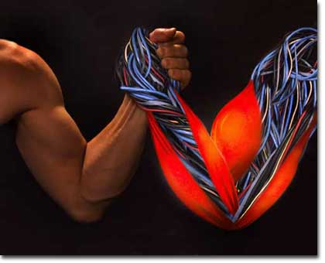
L'origine de la puissance, c'est le MUSCLE.
Méthode pour obtenir la puissance : tendre, bander le muscle = le bander fortement à la préparation = emmagasiner de la puissance dans le muscle pour le mouvement.
Une fois les muscles bandés, il faut faire partir le mouvement avec beaucoup de vitesse. Et là, on obtient une grande vitesse de balle.
Ce principe étant applicable aux jambes, ils en ressort également une forte amélioration quand à la vitesse de réaction.
→ avoir le physique pour tenir la cadence
→ éliminer tous les éléments limitant la puissance.

2) Difficulté de s'en rendre compte par l'observation ou la logique
Les considérations sur les champions ne permettent pas de déterminer grand chose pour la puissance. En général, on pense qu'ils ont ces mouvements puissants parce qu'ils ont cette musculature.
Du coup, on peut être découragé et se dire qu'il est impossible d'être puissant si on n'a pas une imposante musculature.
A l'inverse, certaines personnes penseront qu'en se musclant énormément, elles arriveront à être aussi puissantes que les champions. Au final, le résultat aura des chances d'être décevant.
Les images que l'on voit à la télé ou dans les magazines ne permettent pas non plus de prendre conscience du problème. On se rend compte qu'ils ont des muscles, mais on ne se rend pas compte de l'action des muscles.

Ce n'est pas la puissance physique qui est le plus important, mais l'utilisation qu'on en fait.

3) Limites de ce principe
Le principe de la puissance est un principe fondamental mais il n'est pas suffisant pour être bon. Si vous vous mettez à appliquer le principe de la tension des muscles énoncé plus haut, vous n'arriverez probablement pas à grand chose parce que les coups puissants font apparaître de nouveaux problèmes.

6 éléments viennent s'interposer entre le principe de la puissance et sa réalisation dans le coup :

- Accompagnement ne peut plus être court. Quand on frappe fort, l'accompagnement n'est plus
un choix mais une contrainte et l'accompagnement normal n'est plus suffisant : il faut qu’il soit + long
- Éléments faibles et forts du corps
- Problème de la solidarité des éléments mobiles du corps
- Problème de l'appui au sol
- Problème de la maîtrise du déséquilibre lors des coups puissants
- Forme physique

4) Pour aller plus loin : vitesse, masse et force
Un peu compliqué donc vous pouvez passer …
Au tennis, le but est de faire aller la balle vite. Il faut donc que la raquette aille vite lors de l'impact. Mais, ce n'est pas suffisant. Voyons la problématique en jeu.

Principe de physique : Force = 1/2 masse x vitesse²

La raquette à une certaine masse donnée et stable.
Ce qui fera varier la force de la raquette et donc, la force mise dans la balle, c'est la vitesse de la raquette. Il faut donc que la raquette aille le plus vite possible à l'impact pour donner le plus de force possible. De plus, une faible variation de la vitesse à un impact important sur la force mise dans la raquette, car la masse est multipliée par la vitesse au carré. Ainsi, une augmentation de 10 % de la vitesse de la raquette entraîne une augmentation bien supérieure de la force mise dans la raquette (10 % au carré). A l'inverse, une faible vitesse entraînera une force quasi nulle. C'est pour cela que si vous avancez la raquette lentement, votre balle n'avancera quasiment pas (pb des débutants et des joueurs moyens).
La masse est importante également. La raquette ne pèse que 300 grammes donc, si c'était uniquement la masse de la raquette qui intervenait lors de l'impact, la force ne serait pas très grande.
C'est pour cela qu'il faut mettre une masse plus importante dans la raquette. Laquelle ? Celle du corps La raquette est reliée au corps par la main. Donc, il suffit que la main (et le reste : coude, épaule) soit rigide pour que ce soit la masse du corps qui intervienne dans le coup. Et comme le corps représente une masse beaucoup plus importante que la raquette, la force imprimée à la balle sera d'autant plus grande à vitesse égale de la raquette.

- La rectilignité du mouvement
La puissance pose aussi le problème des mouvements à trajectoire courbe. Le bras, étant raccroché à l'épaule, le mouvement de frappe suit une trajectoire courbe.
Une courbe peut être plus ou moins fortement incurvée : 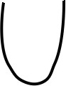ou 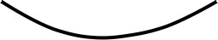

Si on frappe fort, il faut que la courbe du mouvement soit le moins incurvée possible ; il faut qu'elle se rapproche d'une droite. (Ex : comme en voiture, on ne peut pas arriver à 100km/h juste avant un virage serré )

Une trajectoire trop courbe entraîne des variations trop fortes dans la direction du mouvement.
Le mouvement est trop haché. Au lieu de faire aller la raquette vers le bas, puis à l'horizontale, puis vers le haut, il vaut mieux lisser la trajectoire ne pas préparer et accompagner trop haut).

- Les groupes de muscles forts ou faibles
L'origine de la puissance, c'est le muscle. Mais le muscle, c'est un élément simple.
Ici, on raisonne pas sur un élément complexe : le corps, qui est une succession de muscles (et ces muscles sont posés sur un squelette qui a une forme particulière, et dont les parties mobiles n'autorisent pas tous les mouvements).
Dans ce corps, tous les muscles, ou plutôt les groupes de muscles, ne sont pas égaux en puissance et tous n'interviennent pas également dans le mouvement.

+ on se rapproche des extrémités, + les groupes de muscles sont faibles (poignets, chevilles)
+ on est près du tronc, + les groupes de muscles sont forts.

 | BRAS | JAMBES
puissants | Épaule | Hanches
puissants | Omoplate | Cuisses
puissants | Bras (à ne pas confondre avec l'avant-bras) | Mollets (un peu moins puissants)
faibles | Poignet : à tendre parce qu’il subit une force très importante | Chevilles

Différence groupe de muscles forts et groupe de muscles faibles
- muscles puissants → rôle actif dans le mouvement (ils réalisent le mouvement)
- muscles faibles → rôle passif de résistance à l'inertie

- L'appui au sol et de l'action des jambes
La rotation du corps est donnée à l'origine par les pieds et les jambes, qui deviennent, de ce fait, un élément essentiel de la puissance.
Ca pose le problème de l'appui au sol, de l'action des jambes et de la position de celles-ci par rapport au sol :
- obligation d’avoir les jambes pliées : « flexion ! » (comme dit toujours ma coach ..)
- appui au sol dynamique ; 2 façons de procéder :
- utiliser les deux jambes pour imprimer le mouvement de rotation
- utiliser qu'une jambe

- Bascule du tronc
Lors du mouvement pour frapper la balle, on a 2 mouvements de rotation :
- une rotation des épaules
- une rotation du bras par rapport à l'épaule.
Il est possible d'allonger ces mouvements et de les rendre plus rectilignes, grâce à la bascule du tronc.

1) L'allongement du mouvement de rotation des épaules
Le problème du mouvement de rotation des épaules, c'est qu'au dessus d'une certaine puissance, il oblige à partir en tourniquet, comme un lanceur de marteau en athlétisme.

Comment supprimer ce désavantage lié au mouvement rotatif ?
En l’allongeant en avançant l'épaule

De quelle manière réalise-t-on cette opération ?
Par un basculement du tronc au moment où celui-ci est face au filet. Ainsi, on étale le mouvement (et donc le freinage) de rotation sur une distance beaucoup plus grande et on peut lui donner au départ une force beaucoup plus importante. Ce basculement du tronc entraînera, au fur et à mesure, une transformation du mouvement rotatif horizontal en mouvement rotatif vertical.

2) L'allongement du mouvement de rotation du bras
Le mouvement du bras, puisqu'il est rattaché à l'épaule, n'est jamais qu'un mouvement de rotation. Donc, la technique décrit plus haut est applicable également.
Si le tronc ne bouge pas, le bras (et donc +/- la raquette) fera ce mouvement

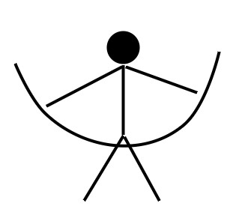
Si le tronc bascule vers l'avant
Le mouvement de rotation du bras aboutit à une trajectoire beaucoup plus rectiligne et allongée.

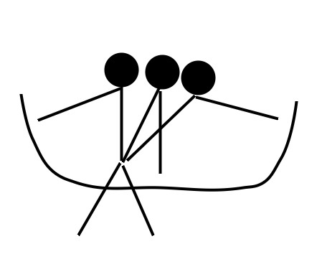
Problème engendré par ce basculement du tronc = déséquilibre vers l'avant voire sur le coté si le mouvement de rotation est trop fort.

→ on se retrouve donc face à

- 2 éléments de déséquilibre à maîtriser

- Le basculement vers l'avant
Se servir d'un des pieds arrières pour faire contrepoids tout en se servant de l'autre en tant que pivot et de support du poids du corps.

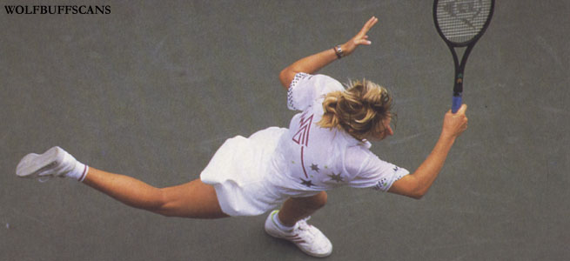

A partir de là, il est possible d'avoir 2 variantes :
① seul le tronc avance donc il y a du début à la fin pivot sur une jambe. Il n'y a donc pas d'avancée de cette jambe et une avancée du corps limitée à la seule avancée du tronc.
② avancée de la jambe sur laquelle on s'équilibre et avancée supplémentaire du corps par rapport à la première solution.

- Le mouvement de rotation du tronc
Il suffit d'avoir une des jambes légèrement en arrière pour pouvoir gérer le déséquilibre.
Cette action de la jambe permet peut-être de contrôler la direction dans laquelle on envoie la balle.

- La nécessité d'une bonne forme physique
Ce tennis qui repose sur la puissance physique mise dans le mouvement implique évidemment une forme physique meilleure que celle nécessité par le tennis d'un joueur moyen.
Il y a vraiment un changement de dimension au niveau du physique lorsqu'on met en place cette nouvelle façon de jouer.
L'implication physique mise dans chaque coup sera rapidement épuisante si vous n'avez pas une forme et une puissance physique minimale. Cela se traduira par une diminution de la conscience et une impossibilité de continuer à pratiquer un jeu puissant.
Plus spécifiquement, il est probable que ce soit les muscles de la cuisse et de la hanche qui ne supportent pas l'effort demandé. Pourquoi ? Eh bien parce que les jambes doivent non seulement supporter l'effort d'un déplacement constant, mais en plus, l'effort du mouvement de frappe. Comme ce mouvement demande plus d'effort pour le coup droit, pour un droitier, ce sera plutôt la hanche droite qui faiblira le plus. Pour quelqu'un qui n'a pas fait de sport depuis quelques temps (quelques mois), et qui n'a pas une forte musculature naturellement, les muscles de la cuisse et de la hanche seront tellement affaiblis qu'il sera même difficile de donner la puissance minimale dans le coup ainsi que de se déplacer.
Toutefois, il ne faut pas s'effrayer non plus. 15 jours et 3 ou 4 séances un peu intensives sont suffisantes pour se remettre à niveau. De même, quelques exercices chez vous de 20 minutes par jour, pendant une semaine (des sauts, des sauts à cloche pieds, des pas accroupis, se tenir le dos contre le mur avec les jambes pliées...) devraient vous remettre à peu près à niveau. Il ne s'agit pas d'être un colosse, mais d'avoir une forme physique un peu au dessus de la moyenne.

- Schéma récapitulatif

Optimisation de tous les éléments contribuant à la puissance et minimisation de tous les éléments la contrariant

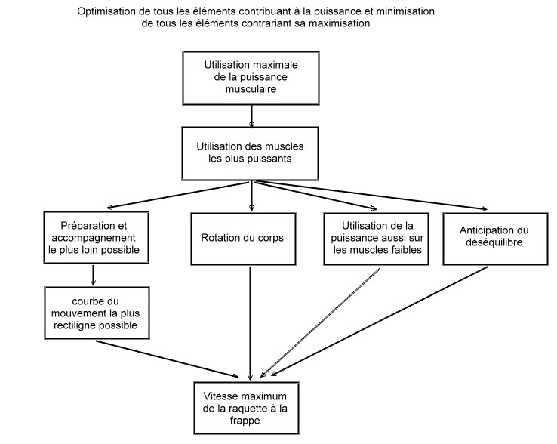

Partie 2 - Application des principes aux différents coups
Quand on parle d'un coup au tennis, il faut toujours préciser à quelle hauteur la balle est frappée, avec quel effet et avec quelle prise. Les coups sont trop différents selon ces différents paramètres pour donner un coup vraiment standard. Même si la plupart des éléments contenus dans les principes de base s'y retrouvent.

  - Le coup-droit
C’est le coup qui se prête le mieux et le plus facilement à la réalisation des principes de base. Toutefois, il y a certains détails très importants concernant la position de certaines parties du corps les unes par rapport aux autres. En effet, toute modification de l'angle d'un seul élément du bras ou du corps par rapport à l'autre change totalement l'endroit de la frappe et donc l'élan du bras, du corps...

Ex : coup-droit plat avec prise semi-western sur une balle de hauteur moyenne

- La préparation
Il faut préparer loin derrière, aussi bien en rotation qu'en translation :
- tourner le corps à 90° avec la ligne de fond
- tourner le bras à 90° sur la droite, dans le prolongement de l’épaule
- épaules et hanches tournés à 90° par rapport au filet
- mettre le coude le plus en arrière possible en ramenant l'omoplate le plus en arrière possible
- le bras et l'avant-bras doivent être pliés entre 50 et 90°
- poignet plié par rapport à l’avant-bras si prise western
- tamis perpendiculaire au sol
- raquette plus haute que le poignet
- en même temps que vous faîtes tout ça : bander les muscles du poignet, de l'avant-bras, du bras, de l'épaule, de l'omoplate, du dos, de la ceinture abdominale et des jambes

Chaque élément du corps doit suivre le reste du mouvement. Toute mollesse le ferait traîner ou revenir exagérément dans le sens du mouvement. C'est pour ça que tous les éléments mobiles du corps doivent être tendus (même le bras gauche !).

- Le mouvement
Le corps entame alors sa rotation de 45° pour se remettre parallèle au filet.
L'impulsion de la rotation ne viendra pas des épaules, mais des jambes. Lorsque le corps est presque arrivé dans la position d'être parallèle au filet, le bras part et le tronc commence sa bascule vers l'avant pendant que la jambe droite (la jambe arrière) entame sa ruade vers l'arrière pour maintenir l'équilibre du corps.

- Accompagnement
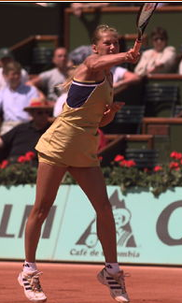
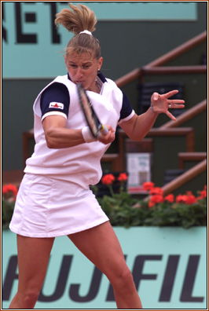
Les épaules sont revenues de face et le bras part vers l'avant, le tronc continue la rotation des épaule et part vers l'avant également. Le pied droit reste en arrière pour compenser l'avancée du tronc.

  - Revers
Ex : revers plat sur une balle de hauteur moyenne

Mouvement du débutant/joueur moyen
Le mouvement du débutant et du joueur moyen en revers plat est beaucoup moins bon que leur mouvement en coup-droit.
En fait, en revers plat, leur mouvement est catastrophique et ne peut mener qu'à un coup non seulement lent, mais imprécis. C'est pour cela qu'en général, ces joueurs vont utiliser en priorité un revers coupé.

Il me semble donc nécessaire de présenter les
- Défauts du revers plat des joueurs moyens
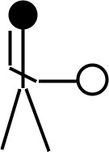
Apparemment, la préparation n'est pas trop mauvaise : tête de raquette relativement éloignée de son point de frappe
MAIS
- coude trop avancé
- épaules quasiment pas tournées
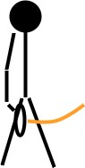
Voilà ce qui arrive …
Le débutant, déployant peu d'énergie au départ, fait revenir sa raquette de face lentement. Le bras et la raquette n'ont quasiment pas d'énergie alors qu'il ne sont plus qu'à 15/20 cm de l'impact. Le problème, à ce moment-là, c'est que le bras ne peut plus avoir qu'une trajectoire vers le haut.
2 options :
- le joueur continue un peu plus vite sans plus
→ coup sera extrêmement lent
- il met alors une puissance relativement importante. Il essaie d'aller vite, mais comme le bras va vers le haut, de toute manière, la vitesse horizontale sera très lente.

Un autre problème entraîné par cette trajectoire trop verticale : si le joueur utilise une prise semi-western, alors, l'angle de la raquette avec sa propre trajectoire étant très fermé, il y aura un grand risque de faire des bois relativement fréquemment.
Cet angle de la raquette avec sa trajectoire devrait permettre d'obtenir du lift, mais comme la raquette va beaucoup trop lentement, il n'y a pas une vitesse suffisante pour imprimer ce lift, même avec une pronation du bras et de l'avant-bras.

- Le revers coupé
pallie ces problèmes. C'est pour cela que le joueur moyen l'utilise en priorité.
La préparation est haute et le bras va plus vers l'arrière car au départ :
- l'élan est bien supérieur à celui du revers
- le bras et la raquette ayant une trajectoire descendante, ils prennent de la vitesse naturellement

Mais le revers coupé du joueur moyen n'est pas bon sur les balles hautes,

Quelque part, on a plus tendance à s'appliquer pour le revers que pour le coup-droit.
Comme le coup-droit est plus facile et naturel (utilisation plus facile de la puissance), le joueur moyen n'hésite pas à frapper. Tandis que, percevant le revers comme un coup non naturel, plus difficile, il s'applique plus, ce qui entraîne une exécution plus lente.

- Comment faire un bon revers
Ce n’est pas simple …
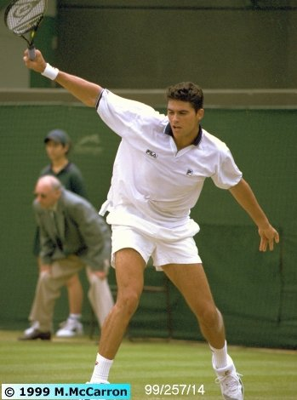
Il y a un certain nombres d'options pour le réaliser qui mènent à des revers assez différents.

Ex : Revers plat « typique » sur balle moyenne
Comme un coup est la somme de plusieurs éléments techniques, je ne peux pas vous faire visualiser d'un seul coup tous les éléments techniques à réaliser dans le coup. Donc, j'ai traité les problèmes techniques les uns après les autres (forme du coup verticalement, forme horizontalement, problème de la pronation).

- Problèmes principaux

① Le bras est gêné dans son mouvement par le corps : gêné quand il va vers l'arrière durant la préparation et gêné quand il va vers l'avant durant le lancement du coup
Il y a 2 solutions qui conduisent à s'interroger sur la forme du mouvement horizontal et sur la position du bras par rapport au corps à la fin de la préparation.
- préparer avec le coude assez loin du corps : le bras n'est pas gêné par le corps à aucun moment, vu qu'il s'en tient éloigné.
- préparer avec le coude près du corps : envoyer d'abord le bras sur le coté, puis de le faire aller un peu plus droit.

② Forme du mouvement vertical
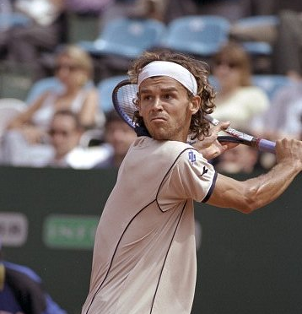
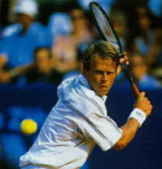
On constate que la raquette est beaucoup plus loin sur le coté droit dans le revers de Kuerten que dans celui d'Edberg.

③ La pronation
Elle peut-être utile pour :
- adapter dynamiquement l'ouverture de l'angle de la raquette : éviter que la balle ne sorte en
longueur ou n'arrive dans le filet parce qu'on a choisi un angle de raquette par rapport au sol pas parfaitement adapté à la trajectoire de la raquette.
- accompagner le mouvement plus loin. Si le bras et l'avant-bras ne font pas de pronation durant
le mouvement, la tête de raquette finira sa course plus ou moins devant le corps. Tandis que s'il y a pronation, la tête de raquette finira sa course plus sur la droite du corps, offrant ainsi une distance de freinage plus grande et la possibilité de donner plus de vitesse au coup.

Concrètement, comment ça se passe ?
Démarrer le mouvement avec le tamis à peu près perpendiculaire au sol, puis, durant le mouvement, fermer progressivement l'angle que fait la raquette avec le sol pour finir avec le tamis faisant un angle un peu fermé avec le sol.
Cette modification de l'angle du tamis aura tendance à lifter un peu la balle.

④ Mouvement de l'épaule horizontalement et verticalement.
La rotation horizontale est minime. Il suffit de faire une légère rotation vers le coté droit. Le rôle de la rotation de l'épaule dans la vitesse du mouvement est beaucoup moins grande que pour le coup-droit. C'est le bras qui fait l'essentiel du travail, ce qui n'est pas si surprenant, car sa course est beaucoup plus longue qu'avec le coup-droit.
Le mouvement vertical des épaules (=baisser l’épaule droite) n’est pas utile.
- baisser l'épaule lors de la préparation oriente la vision vers le bas et peut donc rendre la vision de la balle moins bonne
- on peut avoir tendance à préparer plus sur la jambe droite et donc ne pas bénéficier de la bascule du buste.

⑤ Quelques détails

- Position de l'avant-bras par rapport au bras
Il n'y a pas trente-six positions : il est soit plié par rapport au bras, soit dans le prolongement du bras.
Au départ : un peu plié
Durant le mouvement : on ramène l'avant-bras dans le prolongement du bras.

- Comment le bras est-il orienté durant le mouvement ?
De façon assez évidente, c'est l'arrière du bras qui doit être tourné vers l'avant. Ca permet de reculer plus le bras en arrière (sinon, il est gêné par le corps). C'est beaucoup plus pratique, plus agréable de l'avoir comme ça. Et puis, avoir l'arrière du bras vers l'avant, ça veut dire que le bras fait une pronation vers l'arrière, et donc, qu'il pourra faire une pronation vers l'avant durant le mouvement, ce qui, on l'a vu, est important. Donc, il n'y a pas trop de doute là-dessus : c'est l'arrièr du bras qui est oritenté vers l'avant.

- Position du poignet par rapport à l'avant-bras
Le poignet n'a aucune influence dynamique dans le mouvement. Il a pour seule fonction de résister à l'inertie de la raquette (avec un bon choix de l'angle de la raquette avec l'avant-bras) en positionnant la raquette dans la même direction que la trajectoire initiale de la raquette : horizontalement et verticalement.
Donc, une fois qu'on a choisit la trajectoire de la raquette, il faut choisir les angles horizontaux et verticaux pour que la raquette soit dans l'axe de la trajectoire initiale. Ici, la trajectoire initiale par vers le coté, plus ou moins horizontalement, il faut donc que la raquette soit orienté dans cet axe. Donc, le poignet est orienté. Mais surtout, il faut que le poignet soit dans le prolongement de l'avant-bras. C'est dans cette position qu'il est le plus à même de résister à l'accélération de la raquette.

- Position des pieds
Pour le revers, la plupart du temps, il faut faire un appui en ligne.
Croisés, le dos serait trop tourné vers l'arrière et on ne pourrait pas voir bien la balle ni faire revenir le bras vers l'avant de façon pratique.
Ouverts, le bras ne pourrait pas revenir en arrière autant qu'il le devrait et le mouvement n'irait plus autant vers l'avant, mais plus sur le coté.

Résumé
Préparation
Il faut tourner les épaules pour qu'elles soient perpendiculaires au filet. Il faut disposer les pieds en ligne ou très légèrement croisés. Il faut ramener le bras en arrière plus ou moins contre son corps avec l'avant-bras un peu plié par rapport au bras. L'omoplate est légèrement tiré en arrière, mais assez peu somme toute. La raquette est soit vers l'arrière soit assez sur la droite dans le dos. Les muscles sont fermes des jambes au poignet. On peut tirer la raquette loin en arrière avec l'autre bras.
Frappe et accompagnement
Le bras revient vers l'avant et, en même temps, entame un mouvement de pronation vers l'avant lui permettant de remettre de face le tamis et d'adapter l'angle vertical à la trajectoire de la raquette. Le tronc avance et du coup, le pied arrière (le pied gauche) reste en arrière pour faire contrepoids. Les épaules tournent éventuellement pour se remettre de trois quart.

- Le revers à deux mains

1. Problèmes spécifiques rencontrés dans un revers à 2 mains
Il faut le dire, il y a peu de revers à deux mains chez le joueur moyen.
Le problème que pose le revers à 2 mains, c'est que les deux bras ensembles, n'ont pas une course aussi libre qu'un bras seul : ils ne reculent pas loin et n'avancent pas loin aussi facilement qu'un bras seul le ferait.
Préparation : on a tendance, si on ne se force pas, à coller le bras gauche au corps.
Mouvement : il faut mettre de la puissance pour allonger le mouvement, comme on l'a vu dans les principes. Mais, ça vient plus naturellement si le mouvement possède une certaine liberté et une bonne ampleur naturelle. Or ce n’est pas le cas du revers à 2 mains.
Pas beaucoup de distance de mouvement → pas beaucoup d’accélération→ pas de bascule du tronc → mouvement monte → limite la puissance sous peine de voir la balle sortir en longueur.
Points positifs :
- intervention des 2 bras = + de puissance qu'avec un seul
- les pieds sont positionnés au ¾ et le corps peut pivoter

Si le joueur décide de mettre de la puissance, il va se heurter à un problème assez important : il peut ne pas basculer le tronc.
Le joueur qui met de la puissance alternera les coups corrects et les coups ayant tendance à sortir assez loin en longueur (parce que trop vers le haut) ou parfois, atterrir dans le filet (trop vers le bas). Sortie en hauteur qui peut-être un problème d'autant plus prégnant qu'il est moins pratique de recouvrir la balle en revers à 2 mains.
D'une manière générale, l'intervention des deux bras, par les répercussions qu'a la position d'un bras sur la position de l'autre, et, au final, sur la position des épaules, implique plus de contorsions du corps pour le revers à 2 main sur un certain nombre de positions (balle haute ou basse) ou de manières de frapper la balle (tentative de recouvrement de la balle).

- Résolution des problèmes : le mouvement
Tout le travail avec le revers à 2 mains, va consister à faire en sorte de faire bouger le corps (rotation et bascule du tronc), mettre de la puissance dans le mouvement, d'allonger le mouvement à la préparation et à l'accompagnement et de lui donner une trajectoire plus horizontale. Également, faire jouer les bras ensembles.

a. Prise de raquette
- main gauche = prise de coup-droit semi-western
- main droite = prise marteau (plus naturelle) ou de coup-droit eastern (changement de prise moins important si on s’aperçoit qu’on va devoir frapper un coup droit)
C’est exactement ce qu’il faut faire !!

- accompagnement le plus loin possible de la raquette en arrière
- buste est tourné à 90° par rapport au filet
- muscles contractés, prêts à faire une rotation et une avancée d'une grande puissance
- poignets serrent bien la raquette
- pied gauche donne l'impulsion pour faire tourner le corps
- pieds en position semi-ouverte
- jambe gauche pliée, tournée par rapport à la rotation arrière du tronc

- La préparation
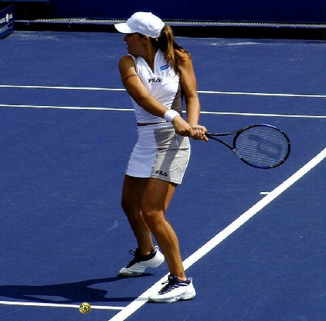
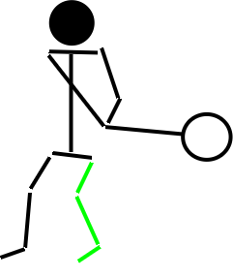
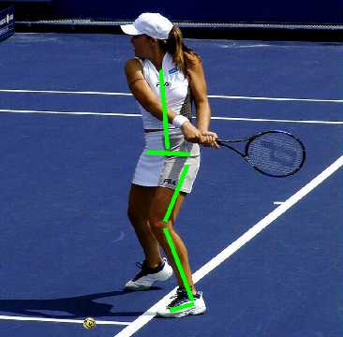

- Le mouvement et l'impact :

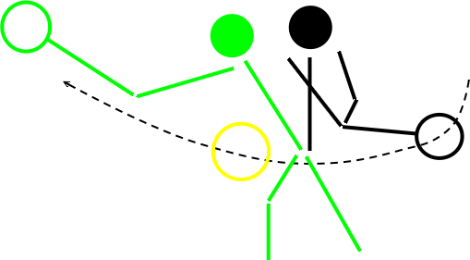

Le point d'impact se situera environ dans la zone cerclée de jaune

- La volée

1) Les volées à hauteur moyenne
La volée est un coup relativement simple quand on maîtrise les principes de base
- préparation réduite à son strict minimum
- accompagnement limité
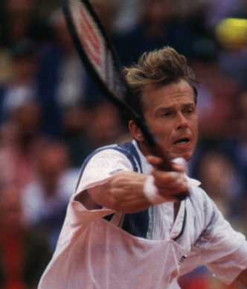
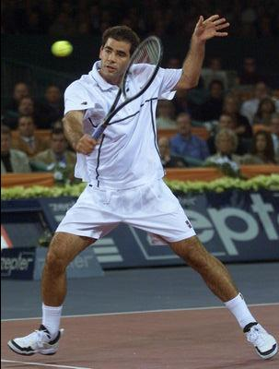

- Les volées basses
Elles posent plus de problèmes que les volées à hauteur moyenne parce qu'il faut baisser les jambes, que cette baisse des jambes s'accompagne souvent d'une baisse du buste et du coup, le buste étant déjà avancé, on ne peut plus rallonger la distance de mouvement de la raquette. De plus, souvent, elles sont un peu loin devant soi et il faut la prendre très en avant alors qu'on est en fin de mouvement.
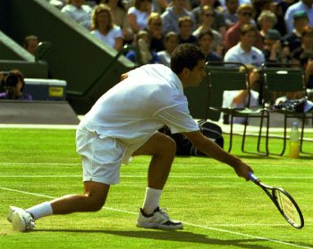
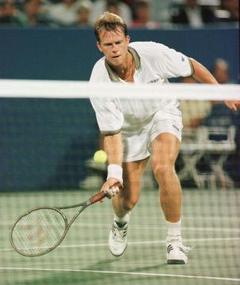
- Réussir à faire une balle rapide en bout de course
Pour la plupart des joueurs moyens, ce type de coup semble du domaine de la magie, l'apanage des grands champions.
Ca semble impossible, parce qu’ en bout de course, le corps ne peut pas tourner ni basculer vers l'avant (car l'élan l'emporte vers le coté), ne peut pas participer à la puissance et laisse difficilement passer le bras. Le bras étant gêné par le corps et ne pouvant s'appuyer sur la rotation de l'épaule, a peu de vitesse.
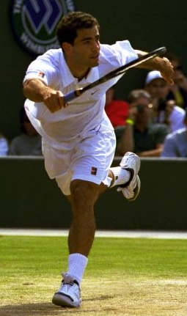
Il y a une solution.
→ commencer par un mouvement vers le coté
et le transformer progressivement en mouvement vers l'avant.

Puisque le corps a de la vitesse vers le coté et que les épaules sont faces au coté (perpendiculaires au filet), le bras peut faire un mouvement rapide vers le coté.

Le mouvement obtenu peut-être soit plat, soit lifté (+ facile ici).

- Le coup droit lifté

PRONATION = faire tourner le bras ou l'avant-bras sur lui-même
Ex : lorsque vous avez le bras tendu à l'horizontale avec la paume de la main orientée vers le ciel, puis que vous tournez le bras de façon à ce que la paume de la main se retrouve orientée vers le sol, c'est une pronation.

- Qu'est-ce que le lift ?
Le lift consiste à faire tourner la balle sur elle-même vers l'avant tandis que la balle suit une translation, se déplace vers l'avant (ou, au minimum, fait du surplace).

La raquette frotte la balle pour lui imprimer cet effet.
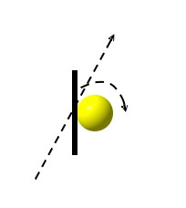

Le tournoiement de la balle sur elle-même change la trajectoire de la balle avant le rebond et au rebond.
- avant le rebond : la balle est plus attirée vers le sol que si elle n'avait aucun effet
- au rebond : elle retombe plus vite
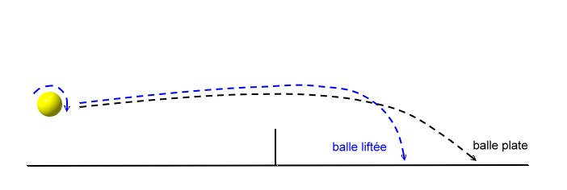

Avantages de la trajectoire liftée :
- meilleure sécurité en longueur
- passing-shot plongeant plus rapidement donc plus gênants pour le volleyeur
- balle gicle vers l’avant au moment du rebond

- Comment obtenir le lift
Le frottement permettant de faire tourner la balle est obtenu en faisant faire au tamis de la raquette un angle aigu avec sa propre trajectoire (c’est vrai pour le lift, mais c'est la même chose pour le chop) + grande vitesse d'exécution.
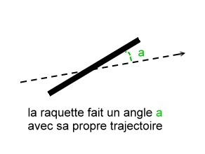
- Pour aller plus loin
Pourquoi le lift est moins facile à obtenir que l'effet coupé ?
En chop : le mouvement va de haut en bas, il faut donc beaucoup moins de force pour faire ce mouvement puisque le poids du bras, et même du corps, n'ont pas à lutter contre la gravité → moins à lutter contre l'inertie et le poids de la raquette

- Le lob
La technique du lob est somme toute très simple.
Si le lob n'est pas un coup difficile techniquement, c'est un coup nécessitant une grande précision : un peu trop fort et il est dehors, pas assez fort/trop court/trop bas et il laisse libre cours au smash.

Les deux types de lob
Coup réalisé pour gagner (une sorte de passing-shot en hauteur)

Assez délicat à réaliser : ni trop haut, ni trop bas.
- Lob offensif
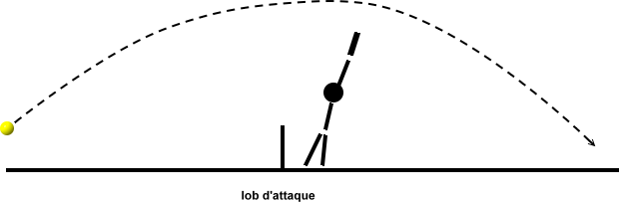
Coup réalisé pour gagner du temps alors qu'on est dans une mauvaise situation.

Plus facile à réaliser mais il ne doit pas être trop court même s’il est effectué en situation défavorable

- Lob défensif
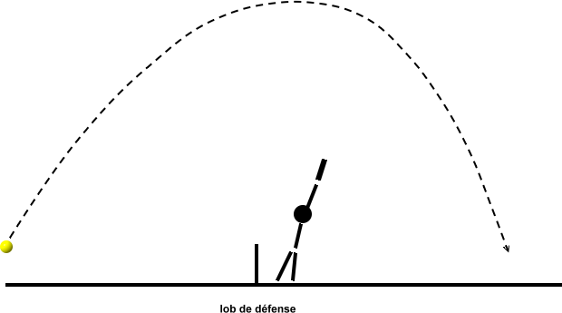

- La technique du lob

a. en course normale
= quand on n'est pas déplacé
Faire un coup plat oblique = préparer plus bas que le point de frappe de la balle et relever la raquette à l'oblique, l'angle entre la trajectoire de la raquette et le sol est de 60°.
Selon qu'on a envie de faire un lob offensif (qui passe juste au dessus de l'adversaire) ou défensif (qui passe assez haut au dessus de l'adversaire), on frappe plus ou moins fort et avec une trajectoire plus ou moins verticale.

b- en bout de course
On va lancer le coup sur le coté sur une assez longue distance avant de le faire revenir progressivement vers l'avant en profitant de cette accélération sur le coté. Sauf qu'au lieu de frapper à l'horizontal, on va faire aller la raquette un peu plus bas et la relever plus qu'avec un coup plat. Une simple adaptation du coup en bout de course en fait.
Ca permet d'avoir un coup supplémentaire (en plus du passing-shot) à opposer à l'adversaire quand on est en bout de course. Il est plus facile à exécuter qu'un passing en bout de course, vu qu'il n'est pas nécessaire d'y mettre autant de puissance.

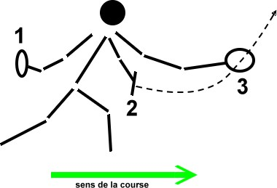

- Les lobs coupés
Un simple geste remontant à l'oblique, ne nécessitant qu'assez peu de puissance, permet de faire le lob. Et cette variante est intéressante, dans la mesure où, l'effet modifiant la trajectoire de la balle, l'adversaire a tendance à frapper la balle au mauvais endroit. De plus lorsque l'adversaire touche la balle, l'effet a tendance à lui faire faire une balle beaucoup trop courte. Donc, souvent, le joueur qui smash un lob coupé va mettre la balle dans le filet.

- Le service

1) Un problème compliqué
Le mouvement du service est potentiellement le plus compliqué des coups.
Avant toute chose, il faut avoir conscience des problèmes rencontrés au service pour comprendre le mouvement.

a- Le bras
- le passage du bras vers l'avant est potentiellement compliquée, pas facile
- le bras n'a pas une longueur de course aussi grande (vers l'arrière ou l'avant) qu'avec les autres coups - la puissance transmise par la rotation du corps peut être annulée par une mauvaise position du bras
- la pronation est difficile à réaliser ; il n'est pas si évident d'en tirer la substantifique puissance

b- Le corps
- l'optimisation de la rotation du corps n'est pas évidente alors qu'ici, la rotation du corps est beaucoup plus importante que pour les autres coups
- lors de la position d'attente les épaules sont tournées à 90° mais lors du mouvement de préparation il y a un risque, si on n'y prend garde, qu'elles reviennent parallèles au filet et que lorsque le mouvement commence, elles soient déjà complètement revenue vers l'avant

c- Le mouvement
- la distance de mouvement, si le mouvement est mal effectué, est potentiellement faible avec de fortes variations de trajectoires possibles en peu de temps, ce qui diminue la précision
- la forme de la trajectoire de la raquette est plus ronde que pour les autres coups. Du coup, il y a des risques d'avoir un arrondi trop serré, notamment lorsque la raquette parvient au sommet de la trajectoire, puis redescend

d- Le lancer de balle
- le lancer de balle, s'il est mauvais, peut aboutir à un mauvais mouvement.
Le fait qu'on lance la balle au lieu qu'on soit obligé de se placer par rapport à une balle lancée par l'adversaire peut sembler être un avantage. Mais, si on ne sait pas exactement où envoyer la balle et quand, ça peut diminuer énormément l'efficacité du mouvement
- on lance soi-même la balle au service et on est immobile donc ça implique qu’on maîtrise son lancer et son mouvement
- on peut facilement commettre l'erreur d'adapter son mouvement au lancer de balle

- Le mouvement générique
Les 4 axes de recherche pour obtenir de la puissance au service vont être :
1) optimisation du mouvement de rotation du corps
2) suppression de tous les éléments gênant cette rotation
3) optimisation du bras de levier apporté par le bras
4) optimisation du mouvement de pronation du bras

Sur quoi se base l'optimisation de la rotation ?
→ plier la jambe
→ introduire un décalage entre l'orientation de la jambe arrière (la jambe est orientée de trois-quart par rapport au filet) et le tronc (orienté à 90° par rapport au filet).
Et c'est la remise du corps dans le sens de la jambe (qui, elle reste plus ou moins fixe dans son orientation) qui va entraîner la rotation du corps vers l'avant.

Cette rotation sera très puissante, puisque basée sur les muscles de la jambe, de la cuisse et de la hanche, qui sont très puissants.
Il faut que le bras se mette dans le prolongement des épaules et soit le plus déplié possible pour profiter à plein du maximum de bras de levier.

- Position d'attente
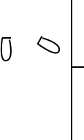
Prise de raquette : de préférence une prise marteau (polyvalente, à plat ou avec effet)
Certains utilisent une prise de coup-droit eastern qui privilégie une frappe à plat
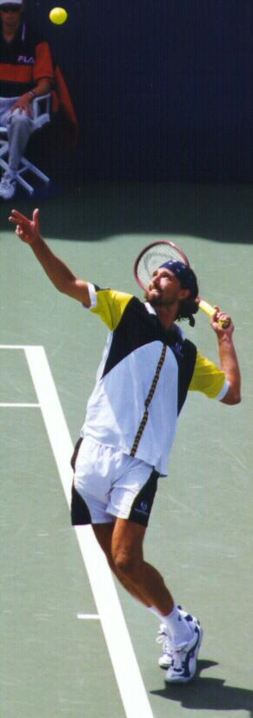
Épaules tournées à 90° par rapport au filet
Pieds feront une ligne également orientée à 90° par rapport au filet
- La préparation
Pour le service, on est plus ou moins déjà en position.
Jusqu'où va la préparation ?
- pour le corps : la préparation est finie quand il est penché vers l'arrière et que les épaules ont encore un peu tourné par rapport à la position d'attente
- pour les jambes : la préparation est finie lorsqu'elles se sont pliées et mises en position pour faire démarrer le mouvement du corps
- le bras est en fin de préparation en même temps que le corps et les jambes
- lorsque les jambes, le corps et le bras seront déjà partis vers l'avant, l’avant-bras finira sa pronation arrière

- Mouvement et position des jambes
Comme pour d'autres coups, les jambes lors du mouvement vers l'avant, vont faire une rotation et une avancée.
On va voir que tout au long du mouvement les jambes peuvent avoir plusieurs positions (sans que ça n'interfère trop avec un bon mouvement).
Ex : la position des pieds d'Ivanisevic est différente de celle des pieds d'Agassi. Ivanisevic avance le pied arrière, tandis qu'Agassi reste avec le pied arrière en arrière.

Cela dit, le pied droit sert toujours de pied d'appui. Le poids du corps repose sur ce pied et c'est lui qui donne l'impulsion principale, même s'il est aidé par l'autre pied.

Il faut se méfier d'une chose …

Lorsqu'on avance les pieds pour mettre les jambes vers l'avant, la jambe arrière peut décoller légèrement du sol. Et finalement, on ne repose plus que sur la jambe avant qui va servir de jambe d'impulsion du mouvement. Ou alors, la jambe arrière repose légèrement sur le sol, et ne participera à l'impulsion qu'assez moyennement. Alors que c'est elle qui doit servir de jambe d'impulsion principale. Donc, il faut bien veiller à garder le pied arrière posé sur le sol dans une position permettant de donner une forte impulsion.
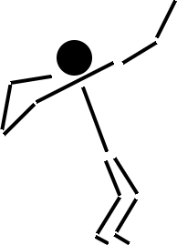
- Mouvement et position du corps
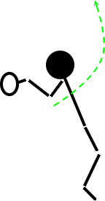
Selon qu'on voudra faire un coup slicé, lifté ou plat, on dosera différemment le mouvement vers le haut et vers le coté.

Ce qui aboutira à des préparations légèrement différentes :

- si on veut slicer, on penchera un peu moins le corps pour faire partir le coup sur le coté
- si on veut lifter, on préparera avec le corps un peu plus penché en arrière et on privilégie un mouvement vers le haut et moins sur le coté
- si on sert à plat, on ira un peu plus vers l'avant, et moins sur le coté. Mais, là, il s'agira surtout de tenir la raquette d'une façon légèrement différente pour qu'elle arrive à angle droit par rapport à sa propre trajectoire. Donc, ce sera plutôt du coté de la position du bras qu'il y aura une modification.

- Le lancer de balle
Pendant que le corps se met en place, on effectue le lancer de balle.

a- À quel endroit lancer la balle ?
Le lancer de balle offre un avantage qui est de pouvoir choisir exactement l'endroit où frapper la balle. Mais, inversement, il offre le désavantage si le lancer est toujours mauvais, que le service soit lui aussi toujours non optimal.
Cette nécessité de lancer la balle soi-même introduit un facteur supplémentaire dans le problème. Un facteur potentiel de complication et d'erreur, mais aussi, quand ça marche, de contrôle quasi total sur l'ensemble du coup.
Il est très important que la balle se trouve juste dans la trajectoire du mouvement. Ainsi, on peut maximiser la vitesse du mouvement. Si la balle n'est pas sur la trajectoire de l'ensemble du mouvement, alors, on devra réadapter le mouvement pour qu'il frappe la balle. Et du coup, on sera obligé de diminuer fortement la vitesse du mouvement. On ne fera pas un mouvement optimum du point de vue de la vitesse d'exécution. Le coup devant être particulièrement puissant, le déplacement du corps a très peu de degrés de liberté, donc, le placement de la balle a très peu de degrés de liberté également. D'où l'importance d'un lancer de balle parfait.

C'est le mouvement qui doit conditionner le lancer de balle. Donc, on part du mouvement pour déduire l'endroit ou il faut lancer la balle. On réfléchit au mouvement optimal, puis, seulement après, on sait où il faut frapper et donc où lancer la balle.

b- Quel est le bon lancer de balle ?
- 30 cm à droite du pied gauche (le pied avant)
- 10 cm devant

c- La question du timing par rapport aux autres mouvements du corps
Le problème, ce n'est pas tellement la synchronisation ou non des deux bras, mais plutôt le fait de bouger le corps pendant que le bras fait le lancer.
On peut se dire, d'une façon naturelle, qu'il suffit de monter le bras qui effectue le lancer de balle, de monter le bras qui va frapper et mettre le corps en position de frapper (donc, tourner un peu plus les épaules, fléchir les jambes, basculer la ligne des épaules vers l'arrière), tout en même temps.
Mais, il faut tenir compte du fait que le mouvement du corps va se faire durant le lancer et que ça modifie la position de la main. Du coup, le lancer peut en être affecté et être dévié par rapport à l'endroit qu'on visait initialement. Notamment, la balle peut être lancée un peu plus en arrière que ce qui est optimal (peut-être 10 ou 15 cm en arrière). Et puis, on baisse le corps en fléchissant les jambes, ce qui modifie la vitesse verticale et la hauteur depuis laquelle on lance la balle. Donc, si on veut faire un timing trop synchronisé entre le lancer et le mouvement (aussi bien de la préparation que du mouvement), c'est beaucoup trop difficile et trop source d'erreur et de précipitation.

Donc il faut utiliser une autre façon de faire : lancer la balle tout en gardant le corps immobile.
La balle sera lancée plus haut pour avoir le temps de faire le mouvement de préparation et de frappe. Ca permet d'obtenir une réussite au service beaucoup plus stable.

d- La hauteur du lancer de balle
C’est un problème dynamique : la balle monte, puis, retombe, elle se déplace de bas en haut et de haut en bas.
En fait, c'est fonction de la rapidité d'exécution de votre geste.
Il faut que la balle soit au niveau du centre de votre raquette lorsque celle-ci sera à l'endroit de l'impact. Donc, il faut adapter le lancer de balle au rythme, à la vitesse de votre mouvement.

Donc, puisqu'il n'y a pas de hauteur absolue à laquelle lancer la balle, la question qui se pose est une question plutôt de l'ordre de l'à peu près : faut-il lancer la balle plutôt basse ou plutôt haute ?
Un lancer bas entraîne un enchaînement trop rapide entre le lancer et le mouvement (aussi bien de la préparation que de la frappe) qui est trop source de précipitation et donc d'erreur.
Il est préférable de la lancer plus haut que strictement nécessaire pour s'acheter un peu de temps d'exécution dans la mesure où on voit la hauteur à laquelle elle arrive et où on continue à la voir du coin de l’œil pendant qu'on exécute le mouvement
lancer de balle/début de préparation + fin de préparation + temps d'arrêt pour voir où est allé la balle + mouvement

L'inconvénient, c'est que les conséquences négatives d'une imprécision du lancer sont légèrement augmentées.

- Forme de la trajectoire
On va obtenir une trajectoire avec une courbe bien allongée et douce aussi bien horizontalement que verticalement.

Du coup, à peu près toute la rotation sera comptabilisée comme distance de mouvement.

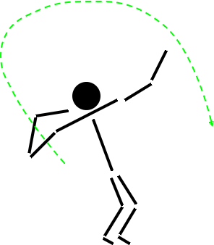

- La fin du mouvement
Le tronc est alors totalement remis de face, voire légèrement tourné vers la droite.

Le bras et l'avant-bras finissent leur pronation.

Une des jambes est restée en arrière pour servir de contrepoids à la bascule du tronc.
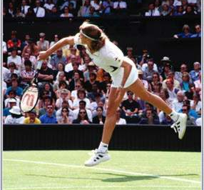

Remarque : le pied qui est resté en arrière peut aussi bien être le droit que le gauche
Mais si l‘on veut monter au filet, on fait passer devant le pied arrière

Un petit exercice d’entraînement ..
L'exercice consiste, à l'aide d'un professeur, ou d'un partenaire de jeu, à se faire envoyer des balles plus hautes que le filet (40 à 50 cm) et assez proches de celui-ci (1 mètre en avant de la ligne de service. càd dans le carré de service) et à les frapper le plus fort possible pour faire un coup terminal.
Le joueur devra être déjà placé près de la ligne de service. Donc, il ne doit avoir que 1 ou 2 mètre de déplacement à faire.
Le joueur peut totalement lâcher ses coups ; essayer de faire du lift et du plat.
Un autre intérêt de la chose sera de mettre en évidence les défauts techniques des joueurs. Ceux qui alterneront des balles dans le filets et des balles dans les bâches ont manifestement un angle et une trajectoire de raquette qui varie trop. Ceux qui n'arrivent pas à frapper fort peuvent ne pas assez mettre de puissance physique dans le coup ou avoir un défaut technique qui les en empêche (par exemple, épaule qui ne tournent pas durant le mouvement).

